УТВЕРЖДЕНА
Постановлением администрации городского округа Енакиево
Донецкой Народной Республики
от 23 августа 2024 года № 287
С Х Е М А
границ прилегающей территории для государственного бюджетного общеобразовательного учреждения «Школа № 40 городского округа Енакиево» Донецкой Народной Республики расположенного по адресу: 286491, Донецкая Народная Республика, г.о. Енакиево, пгт Ольховатка, ул. Школьная, д. 1
для государственного казенного дошкольного образовательного учреждения «Детский сад № 39 «Колокольчик» общеразвивающего вида городского округа Енакиево» Донецкой Народной Республики расположенного по адресу: 286491, Донецкая Народная Республика, г.о. Енакиево, пгт Ольховатка, ул. Пионерская, д. 14
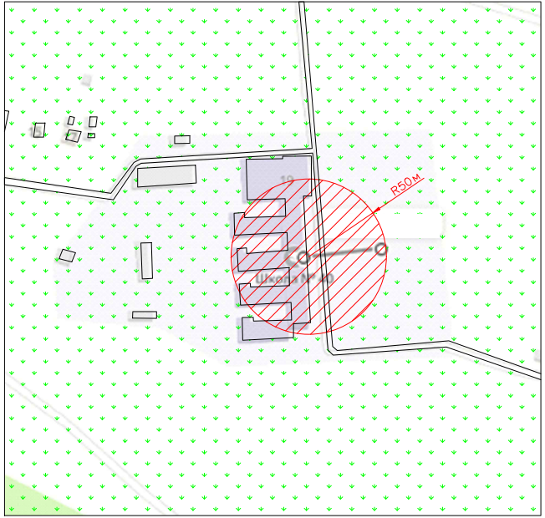

Начальник отдела
архитектуры и градостроительства
администрации городского
округа Енакиево
Донецкой Народной Республики А.С. Войтенко

